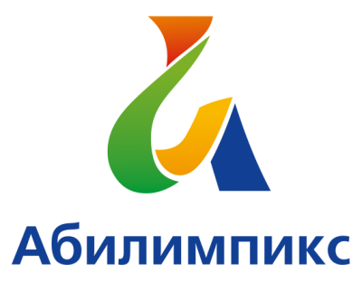 | ПРОГРАММА  ПРОВЕДЕНИЯ ЧЕМПИОНАТА СВЕРДЛОВСКОЙ ОБЛАСТИ «АБИЛИМПИКС» - 2022  ПО КОМПЕТЕНЦИИ  «Медицинский и лабораторный анализ»  студенты

Сроки проведения: 19-21 апреля 2022 года
Место проведения: Свердловская область, город Екатеринбург, ул. Репина 2а
ГБПОУ «Свердловский областной медицинский колледж»

1 день – 19 апреля 2022 г.
Время | Мероприятие | Место проведения
9.00-10.00 | Прибытие участников, экспертов и гостей; регистрация | г. Екатеринбург, ул. Репина 2а
10.00-11.30 | Церемония открытия (Онлайн)
11.30-12.00 | Жеребьевка. Ознакомление с площадкой
12.00-12.30 | Инструктаж по технике безопасности
12.30-13.30 | Выполнение конкурсного задания
13.30-14.00 | Обед
14.00-18.00 | Выполнение конкурсного задания
18.00-18.30 | Рабочее заседание экспертов
2 день – 20 апреля 2022 г.
10.00-11.00 | Рабочее заседание экспертов | г. Екатеринбург, ул. Репина 2а
11.00-14.00 | Подведение итогов
3 день – 21 апреля 2022 г.
16.00 | Церемония закрытия Чемпионата Свердловской области «Абилимпикс - 2022» (Онлайн) | г. Екатеринбург, ул. Репина 2а

